ЛЕКЦИЯ 6. ЩИТЫ ВВОДНО-РАСПРЕДЕЛИТЕЛЬНЫЕ ДЛЯ МЕД.ПОМЕЩЕНИЙ

Вводно-распределительное устройство
Вводно-распределительное устройство предназначено для ввода, учета и распределения электрической энергии трехфазного переменного тока частоты 50 Гц напряжением 380 В в жилых и общественных зданиях. Устройство обеспечивает защиту линии электроснабжения объекта от перегрузок, коротких замыканий, аварий входящий линий и позволяет выполнять до трёх оперативных коммутаций в час. ВРУ размещается в отдельном специализированном помещении (электрощитовой), оборудованном согласно требованиям ПУЭ.
Проектирование ВРУ для медицинских учреждений имеет специфику. Наиболее важный момент - отражение в конструкции ВРУ деление потребителей электрической энергии на группы согласно ГОСТ 50571.28-2006. Энергоснабжение потребителей Гр1 и Гр2 рекомендуется выполнять от специальных линий, изначально выделенных только под эту задачу. Систему АВР медицинских разделительных трансформаторов необходимо подключать не менее, чем к двум независимым секциям ВРУ, для гарантирования бесперебойного энергоснабжения при аварии одной из секций.
Таким образом, обеспечивается повышение надежности электроснабжения важного оборудования, снижается вероятность аварий линий и снижается уровень помех в наиболее ответственной части электросети. Одновременно упрощается обслуживание электроустановки персоналом, поскольку появляется четкое деление панелей ВРУ согласно группам потребителей. Для удобства мы приводим практические примеры схем ВРУ с панелями АВР:
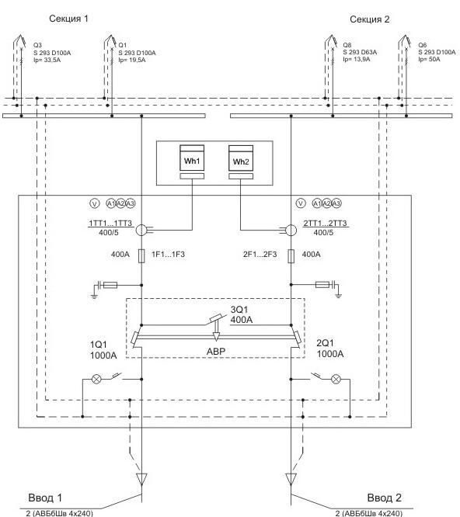
Рис. 1. Вариант организации ВРУ с двумя вводами для питания потребителей первой и второй категорий от секций 1 и 2
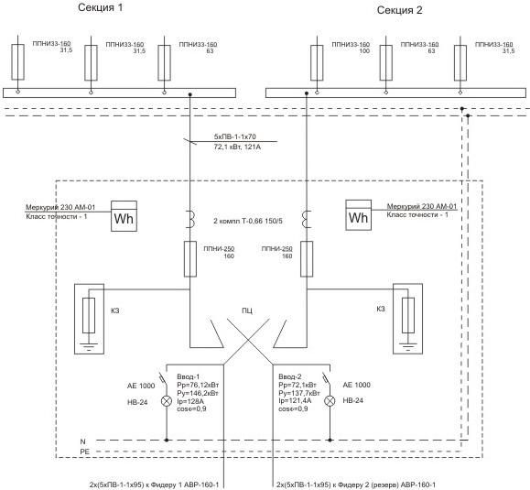
Рис. 2. Вариант организации ВРУ с двумя вводами для питания потребителей от секций 1 и 2
В приведенных практических примерах схем ВРУ с панелями АВР из проектов для медицинских учреждений подключение АВР медицинских трансформаторов выполнялось к секциям 1 и 2.
Главный распределительный щит
Главный распределительный щит ГРЩ предназначен для распределения электрической энергии напряжением 380 В трехфазного переменного тока частоты 50 Гц в жилых и общественных зданиях в сетях с глухозаземленной нейтралью. ГРЩ защищает линий электроснабжения от перегрузок и замыканий. Главный распределительный щит устанавливается в помещении (электрощитовой), оборудованном согласно нормам. ГРЩ выполняется в одном или нескольких шкафах в зависимости от схемы и значения рабочего тока.
Так же в состав ГРЩ при необходимости включают панели аварийного ввода резерва (АВР) на два или три ввода. Панели АВР устанавливаются в медицинских учреждениях у потребителей Гр1 и Гр2, не допускающих перерывов в электроснабжении. Для потребителей первой группы устанавливают панель АВР с тремя вводами: основной ввод, резервный и ввод от дизель-генераторной станции, либо от источника бесперебойного питания ИБП. Таким образом, при отключении основного ввода панель АВР в ГРЩ переключается на резервный, а при потере резервного ввода - запускает дизель-генератор или подключает ИБП, чем достигается практически полная автономность электроснабжения.
Щит аварийного ввода резерва
Щит автоматического ввода резерва (АВР) предназначен для работы в цепях 380 В трехфазного переменного тока частоты 50 Гц и цепях 220 В однофазного переменного тока частоты 50 Гц для автоматического переключения нагрузки на резервный ввод электроснабжения в случае аварии по основному вводу.
В основе системы управления АВР устанавливают микропроцессорные реле контроля фаз ведущих производителей с возможностью настройки параметров. Реле осуществляют контроль входного трехфазного напряжения по каждому вводу по параметрам:
- величина напряжения по фазам должна находиться в заданном коридоре (минимум/максимум);
- контроль обрыва любой из фаз;
- контроль обрыва нейтрали;
- контроль правильности чередования фаз.
При несоответствии электропитания заданным параметрам (отклонение более 10% по ГОСТ 50571.28-2006) по основному вводу и наличии нормы питания по резервному вводу, АВР переключает нагрузку на резервный ввод, согласно требованиям ГОСТ 50571.28-2006 к электроснабжению потребителей соответствующей группы. При восстановления качества питания по основному вводу в течении заданного времени происходит обратное переключение.
Для потребителей первой категории (медицинских учреждений, производств непрерывного цикла) устанавливают АВР не менее чем с тремя вводами (основной ввод, резервный ввод и ввод от ИБП, либо от дизель-генератора горячего резерва).
В приведенном ниже практическом примере показано подключение медицинской IT системы к общей системе электроснабжения с вводом от двух независимых секций ВРУ и дизель-генераторной станции. Управление дизель-генераторной станцией и коммутация линии осуществляется панелью АВР.
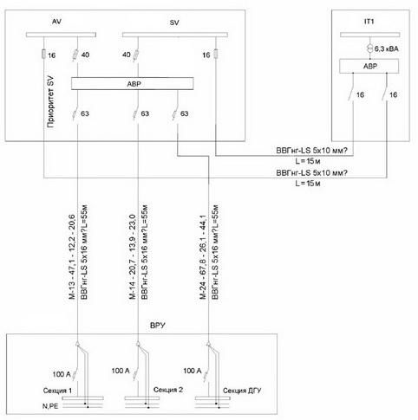
Рис.3. Пример организации IT сети с тремя вводами (основной, резервный и ДГУ) для питания потребителей первой и второй категорий от секций AV и SV
АВР для разделительных медицинских трансформаторов подключают на два ввода. Это могут быть две независимые секции ВРУ (если установлено дополнительное резервирование), либо ввод от ВРУ и ввод от ИБП. Практические примеры схем подключения приведены ниже:
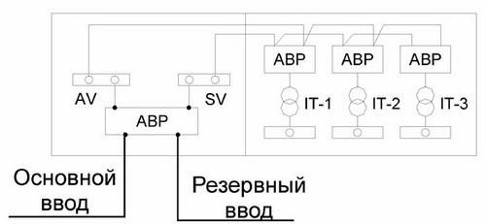
Рис. 3. Пример организации IT сети с двумя вводами (основной и резервный) для питания трех операционных кабинетов от секций AV и SV
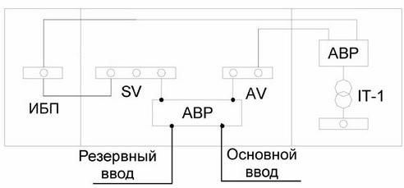
Рис. 4. Пример организации IT сети с двумя вводами (основной и резервный) и ИБП для питания операционного кабинета
Пример подключения IT системы с ИБП. Потребитель подключается к секции АВР через ИБП. В случае аварии основного и резервного вводов произойдет автоматическое включение источника бесперебойного питания.
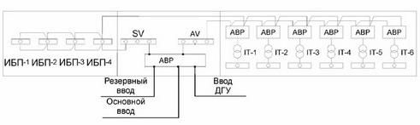
Рис. 5. Пример организации нескольких IT сетей с питанием от трех вводов (основной, резервный и ДГУ) для питания группы потребителей.

Генератор управляется АВР, IT системы подключаются к секции AV через источники бесперебойного питания, работающими с «общей нагрузкой»
Использование источника бесперебойного питания не вносит существенных изменений в схему АВР, т.к. при аварии ИБП автоматически «подхватывает» нагрузку. В случае осуществления питания от бензо/дизель-генератора, схема управления АВР должна подавать команду на управления запуском/остановкой ДГУ (команда - замыкание сухого контакта реле), а также производить коммутацию линии ДГУ с учетом времени, необходимого на прогрев двигателя (60 сек). Соответственно усложняются схема и алгоритм работы АВР, либо необходимо размещение отдельной панели автоматики ДГУ. Так же необходимо учитывать, что подключение линии ДГУ без разогрева двигателя на холостых оборотах приведет к его глушению.
Если величина нагрузки превышает мощность ИБП, то следует воспользоваться режимом работы с «общей нагрузкой», доступным всем современным источникам. В этом режиме несколько ИБП работают в параллельно на общего потребителя. Единственной особенностью является последовательность включения системы. Сначала на режим последовательно выводятся ИБП, а только затем следует подключение нагрузки.
Если оценивать с точки зрения комплекса организационных мероприятий, то применение для резервирования ИБП - наиболее простое и эффективное решение. Установка и обслуживание ДГУ намного сложнее. Фактически, дизель-генератор перед ИБП имеет единственное (но очень важное) преимущество - большой срок автономии, зависящий только от емкости топливного бака. Современный уровень развития аккумуляторных батарей достичь подобных сроков по разумной цене в приемлемом массо-габарите не позволяет
Щит распределительный ЭЩР
Распределительный щит ЭЩР предназначен для приема и распределения электрической энергии напряжением 380 В трехфазного переменного тока частоты 50 Гц и электрической энергии напряжением 220 В однофазного переменного тока частоты 50 Гц в жилых и общественных зданиях. Распределительный щит защищает линии электроснабжения от перегрузок и коротких замыканий, позволяет выполнять оперативные коммутации. Распределительный щит также может быть оборудован защитой от утечек на землю (для этого в нем устанавливают УЗО либо дифференциальные автоматы).

